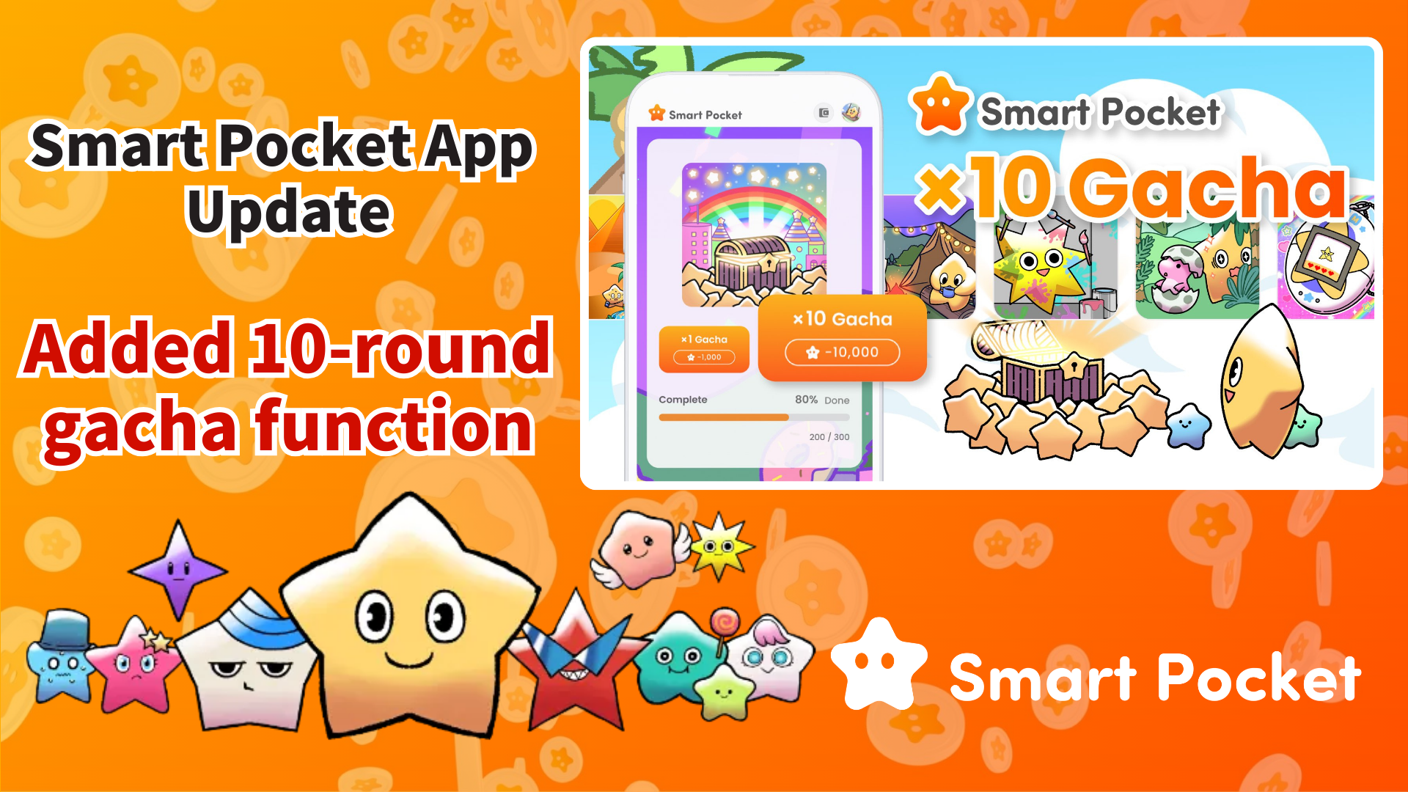

**Imudojuiwọn Smart Pocket App: Àwọn Ètò Tuntun Gacha 10x!**

# Ifihan

Ẹ ku aṣalẹ gbogbo ẹ!  
  
A ni idunnu lati kede imudojuiwọn nla kan fun ohun elo Smart Pocket! A ti fi ètò tuntun Gacha 10x kun, ati lati ṣe ayẹyẹ imudojuiwọn yii, awọn olumulo yoo gba 10,000 awọn aaye ajeseku!

Pẹlu awọn aaye 10,000 wọnyi, o le ṣe tirẹ 10x Gacha kan fun ọfẹ! Mo ti gbiyanju funrarami, ati pe inu mi dun pupọ nigbati mo rii ọpọlọpọ awọn aworan profaili (PFP) ẹlẹwa ti mo gba!

# Akoonu

* Kí ni Gacha PFP?
* Báwo ni a ṣe le gba 10,000 awọn aaye?
* Bí a ṣe le lo Gacha 10x
* Báwo ni a ṣe le lo PFP tí a gba láti Gacha
* Àlàyé nípa ètò Gacha
* Bí a ṣe le kojọ àwọn aaye ni ọna tó munadoko
* Itọsọna fún àwọn oníbẹ̀rẹ̀ tuntun ti Smart Pocket
* Àkótán

# Kí ni Gacha PFP?

Gacha PFP jẹ́ ètò tuntun kan tí ó jẹ́ kí àwọn oníṣe lè lo àwọn aaye SP láti gba awọn aworan profaili ẹlẹwa (PFP) ti Pockemy ní àkóónú. Awọn PFP ti a gba le ṣee lo gẹ́gẹ́ bí aami ní orí ohun elo Smart Pocket tàbí lori àwọn àyíká àwùjọ.  
  
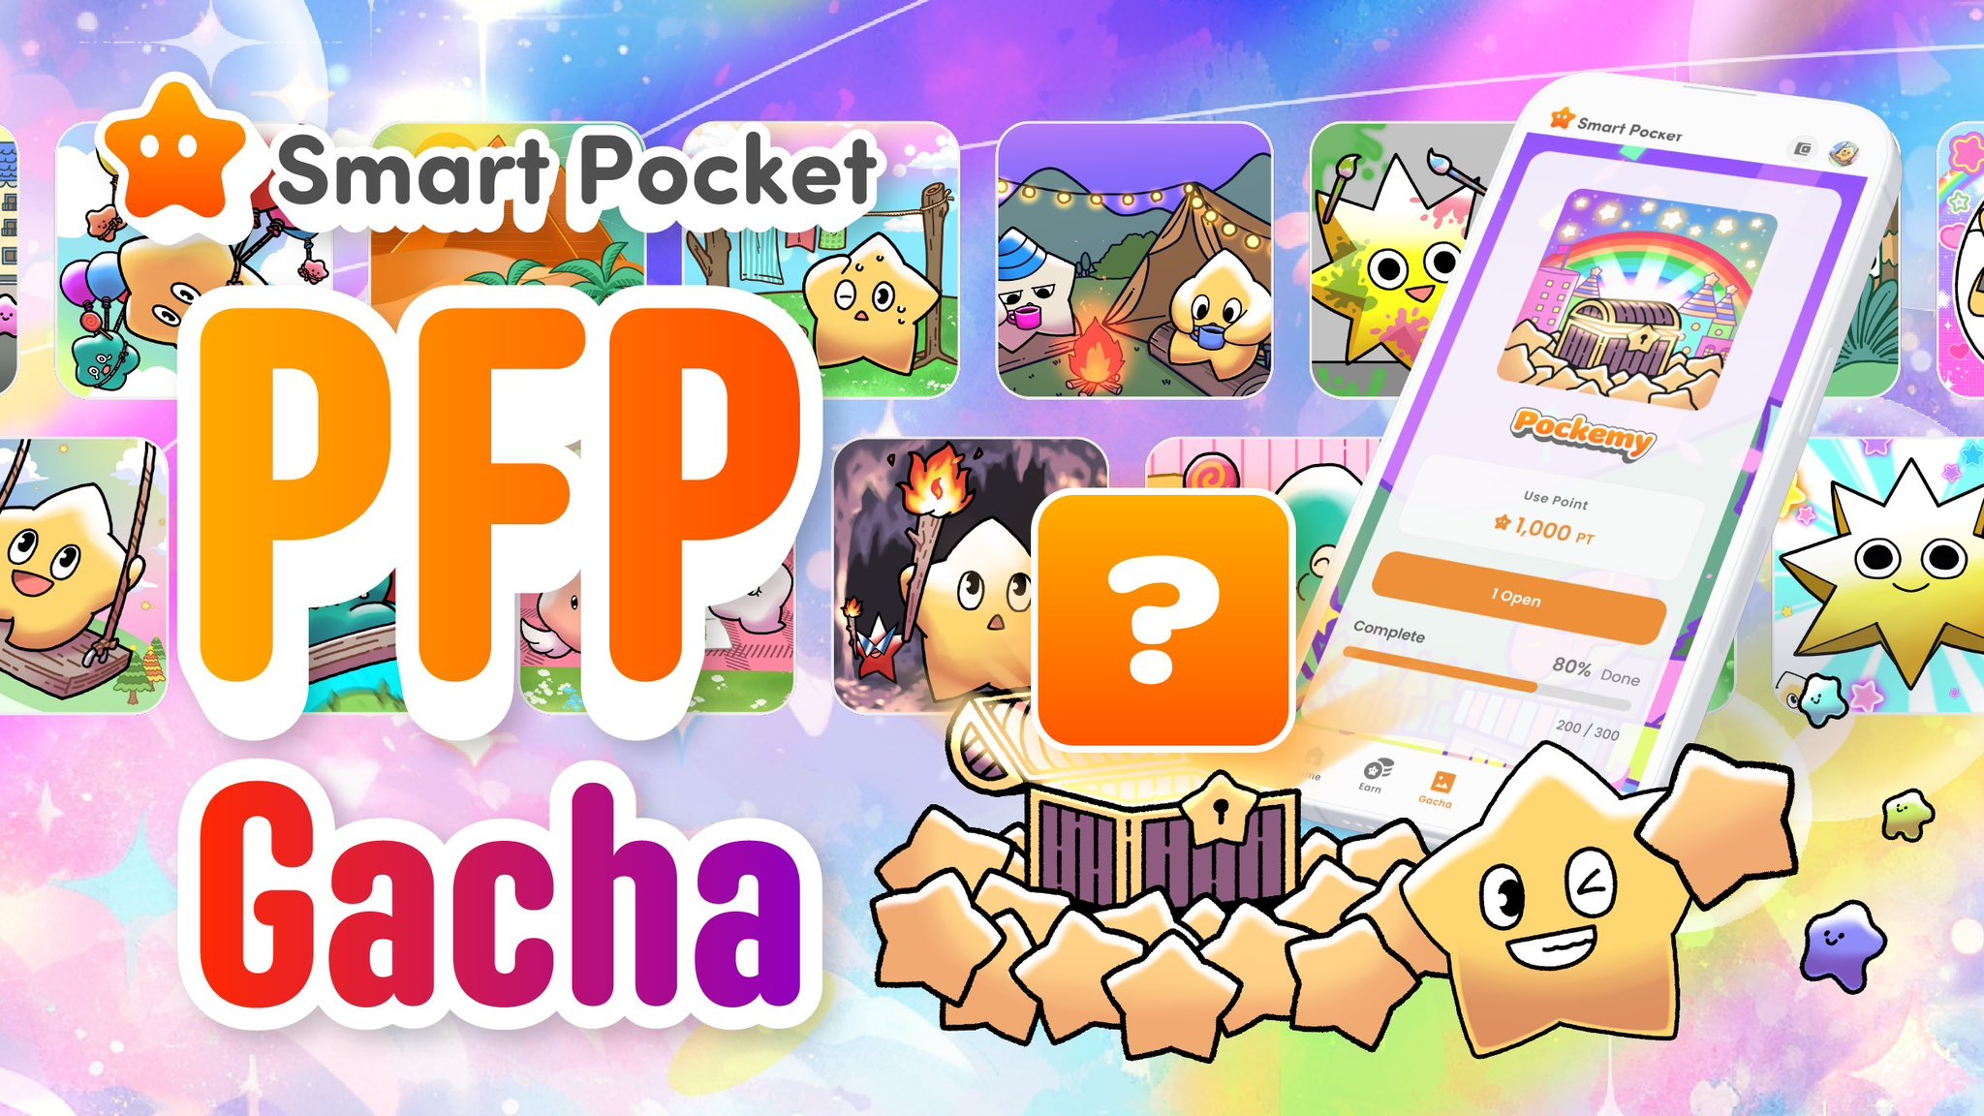

# Báwo ni a ṣe le gba 10,000 awọn aaye?

Láti ṣe ayẹyẹ imudojuiwọn PFP BOX, 10,000 awọn aaye ni a le gba lára ohun elo! Pẹlu àwọn aaye wọ̀nyí, o le ṣe tirẹ Gacha 10x fun ọfẹ. Bí o bá fẹ gba àwọn aaye wọ̀nyí, kan ṣe ìwọlé sí ohun elo náà—o rọrùn púpò! Máṣe fi ààyè yìí sọ̀tọ̀!

# Bí a ṣe le lo Gacha 10x

1. Ṣí Smart Pocket app.
2. Ṣí ìka Gacha.
3. Tẹ lori “×10 Gacha” (10,000 awọn aaye ni yoo gba).

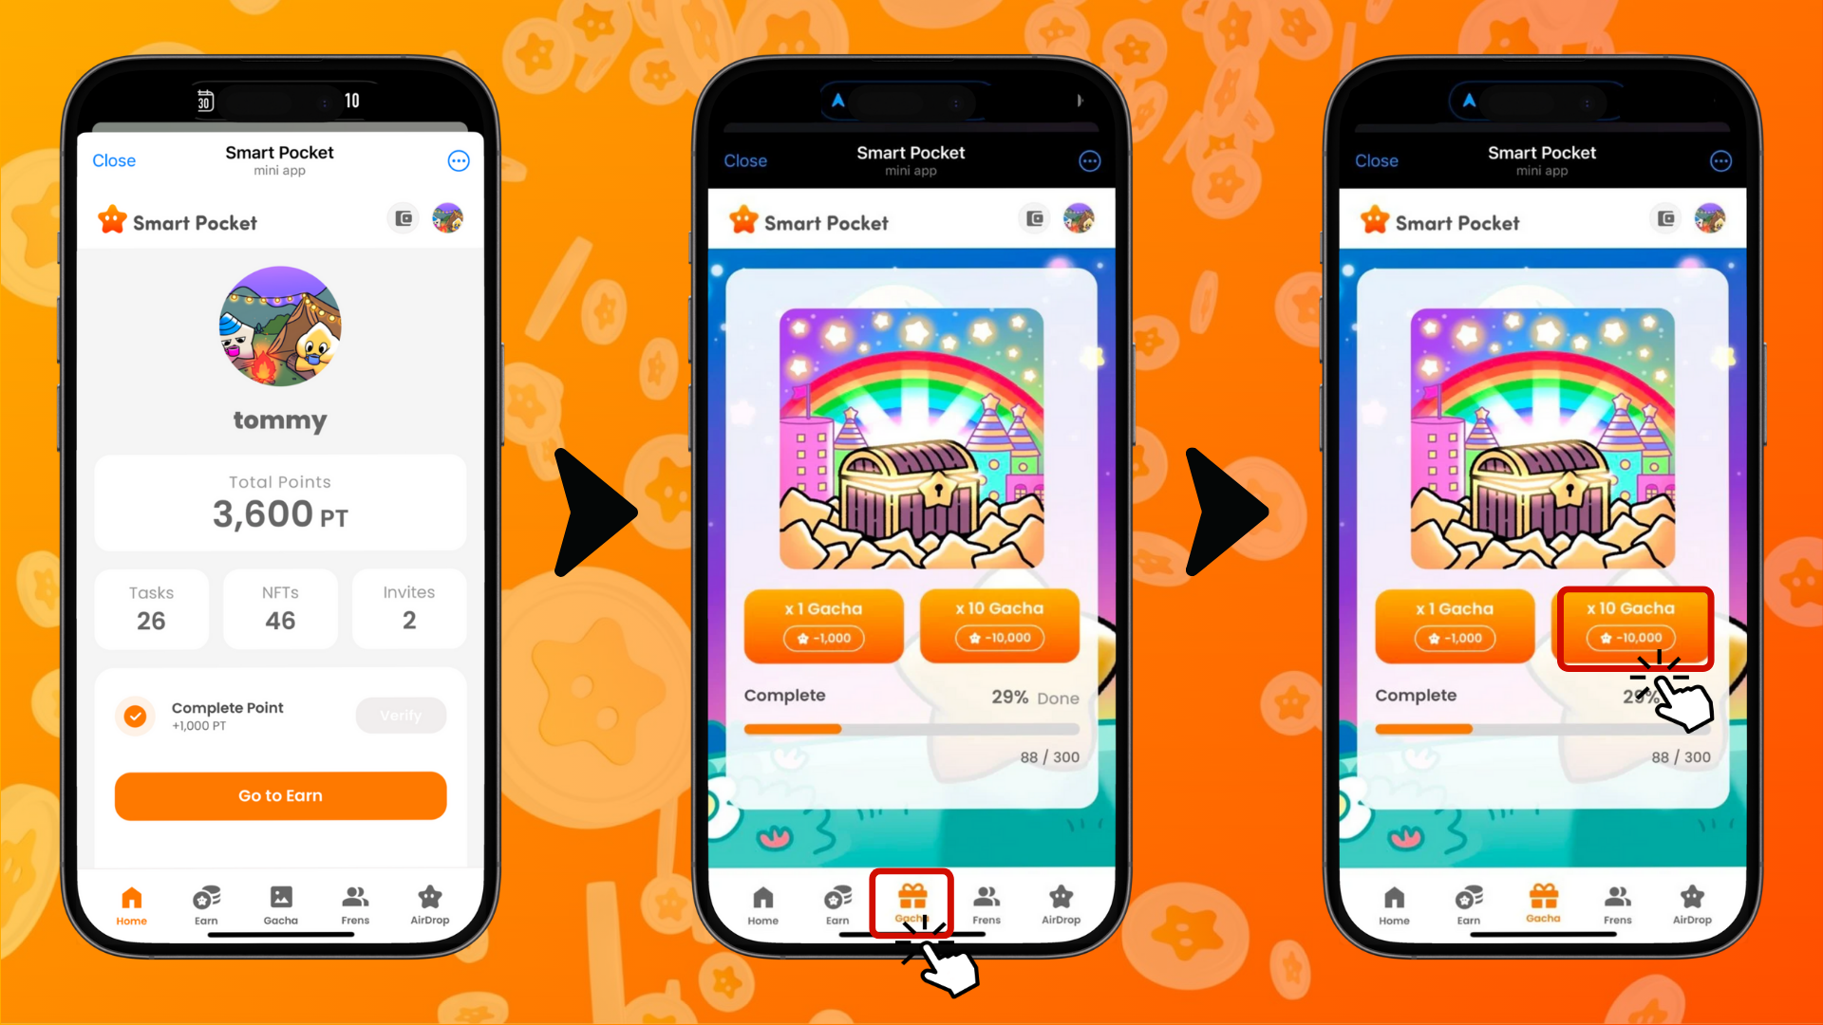

# Báwo ni a ṣe le lo PFP tí a gba láti Gacha

Awọn PFP tí a gba láti Gacha lè ṣe é lo bí:

* Fí wọn sílè gẹ́gẹ́ bí aworan profaili rẹ ní orí Smart Pocket
* Lo wọn gẹ́gẹ́ bí àwọn aami lori X àti Discord
* Kojọ wọn, kí o si gbádùn wọn

# Àlàyé nípa ètò Gacha

Láti mọ̀ sí i nípa ètò Gacha, pẹ̀lú àwọn ìpele àìmọ̀ àti àwọn ipa pataki, ṣàyẹ̀wò àpilẹ̀kọ yìí: https://note.com/japan_dao/n/n521a5818be74

# Bí a ṣe le kojọ àwọn aaye ni ọna tó munadoko

Ṣé o fẹ ṣe ọpọlọpọ Gacha 10x? Ẹ wo àwọn ọna tó munadoko láti kojọ àwọn aaye:

* Ṣe àwọn iṣẹ́ ojoojúmọ́
* Pe àwọn ọ̀rẹ́ rẹ̀ wá kí o gba àwọn aaye ajeseku
* Kopa ninu àwọn iṣẹlẹ̀ àwùjọ

# Itọsọna fún àwọn oníbẹ̀rẹ̀ tuntun ti Smart Pocket

Ṣé o ṣẹ̀ṣẹ̀ bẹ̀rẹ̀ sí ní lo ohun elo Smart Pocket? Bibẹrẹ jẹ́ ẹ̀yìn rẹ! Láti rí ìtòsọ́nà nípa bí o ṣe le fi ohun elo náà sílẹ̀ àti lo o, ṣàyẹ̀wò àpilẹ̀kọ yìí: https://note.com/japan_dao/n/n41015b5af06a

# Àkótán

Ohun elo Smart Pocket ti ṣe àgbékalẹ̀ ètò tuntun Gacha 10x. Pẹ̀lú ẹ̀bùn àwọn aaye 10,000, àwọn oníbẹ̀rẹ̀ tuntun àti àwọn oníṣe tó ti wà ni ọwọ́lẹ̀ lè gbádùn ohun elo yìí pẹ̀lú!  
  
Máṣe fi ààyè yìí lọ láti dan ètò tuntun ní orí ohun elo Smart Pocket wò!

# Àlàyé tuntun

📢 Ṣé o fẹ mọ àlàyé tuntun? Ẹ wo ibi tí a dá ní ìsàlẹ̀:  
  
- Ààyé òfìsì Smart Pocket: https://smapocke.com/  
  
- Smart Pocket Discord òfìsì: https://discord.com/invite/smartpocket  
  
- Smart Pocket X àkọọlẹ̀ òfìsì: https://x.com/smapocke  
  
- Pockemy X àkọọlẹ̀ òfìsì: https://x.com/pockemys